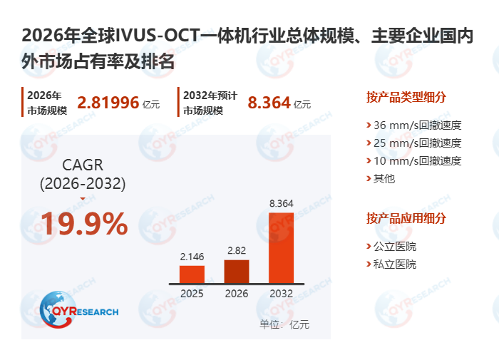IVUS-OCT一体机是一种先进的血管内成像设备，融合了血管内超声（IVUS）和光学相干断层成像（OCT）两种成像技术，能够在单次导管插入中同时提供高分辨率的血管内壁超声和光学图像，帮助医生更全面地评估血管病变，优化介入治疗方案，提高手术成功率和患者预后。
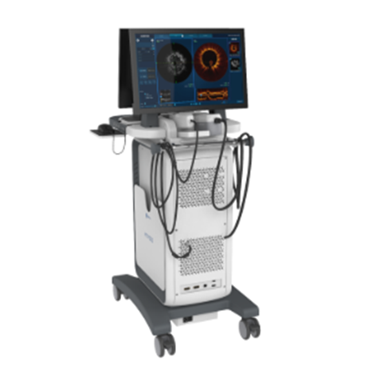
根据QYResearch最新调研报告显示，预计2031年全球IVUS-OCT一体机市场规模将达到0.91亿美元，未来几年年复合增长率CAGR为19.36%。

IVUS-OCT一体机，全球市场总体规模

$ 0.3 Mn
2020
$ 31.56 Mn
2025
$ 91.28 Mn
2031
CAGR
2025-2031
19.36%
来源：QYResearch南宁研究中心

全球IVUS-OCT一体机市场前5强生产商排名及市场占有率（基于2025年调研数据；目前最新数据以本公司最新调研数据为准）

来源：QYResearch 南宁研究中心。行业处于不断变动之中，最新数据请联系QYResearch咨询。
全球范围内，IVUS-OCT一体机主要生产商包括全景恒升、Conavi等。
目前，全球核心厂商主要分布在美国和中国。

IVUS-OCT一体机，全球市场规模，按产品类型细分，冠状动脉处于主导地位

来源：QYResearch 南宁研究中心
就产品类型而言，目前冠状动脉是最主要的细分产品，占据大约93%的份额。

IVUS-OCT一体机，全球市场规模，按应用细分，公立医院是最大的下游市场，占有100%份额。

来源：QYResearch 南宁研究中心
就产品类型而言，目前公立医院是最主要的需求来源，占据大约100%的份额。

全球IVUS-OCT一体机规模，主要生产地区份额（按产值）

来源：QYResearch南宁研究中心

全球主要市场IVUS-OCT一体机规模

来源：QYResearch南宁研究中心

IVUS-OCT市场驱动因素：
1. 指南推动了经皮冠状动脉介入治疗（PCI）从单纯血管造影向IVUS/OCT引导的转变，大型试验和荟萃分析显示，IVUS/OCT引导的PCI可降低主要不良心血管事件（MACE）和死亡率。近期美国/欧洲指南将血管内成像技术提升至复杂病变的I类/A级推荐水平，扩大了IVUS-OCT系统的“必用”患者群体。
2. 全球冠状动脉疾病负担日益加重，老龄化人口中复杂PCI（左主干、分叉病变、长段弥漫性病变、多支血管病变）的病例量不断增长，尤其是在亚太地区和其他快速增长的地区，这促使医院采用高分辨率血管内成像技术来提高手术安全性和改善长期疗效。
3. 技术和经济方面的进步——单导管混合式血管内超声-光学相干断层扫描（IVUS-OCT）平台、更长的回撤距离和配准成像、三维重建和人工智能辅助分析，以及中国、日本和北美等新兴厂商在定位和成本优化方面的努力——提高了工作流程效率和经济性，并加速了IVUS-OCT系统在高流量导管室的普及。
影响需求的因素：
1. 高昂的控制台前期成本和持续的高价值导管费用，加上主要市场基于诊断相关分组（DRG）的支付方式和集中招标，限制了医院在现有IVUS或OCT系统之外采用其他血管内成像平台的预算，减缓了混合式IVUS-OCT的大规模普及。
2. 混合成像需要训练有素的介入心脏病专家和导管室工作人员，在学习初期需要更长的设置和解读时间，并且需要与现有的工作流程和IT系统集成；许多已熟练运用单一模式血管内超声（IVUS）或光学相干断层扫描（OCT）的高容量中心，在没有明确的增量疗效数据之前，不愿改变既定的治疗方案。
3. IVUS-OCT混合系统的监管和循证路径仍在完善中：指南明确推荐在复杂经皮冠状动脉介入治疗（PCI）中使用IVUS或OCT，但尚未对混合系统提出单独的建议，因此支付方和医院委员会通常将这些平台视为“锦上添花的升级”，而非标准治疗设备，这在短期内限制了报销支持和需求增长。
IVUS-OCT 主要市场趋势：
中国：
中国正从“进口单一模式”的血管内成像转向“本土化混合模式”。国产平台（例如 Panovision、InnerMed、Grand Pharmaceutical、Horimed Technology Co., Ltd）已获得国家药品监督管理局 (NMPA) 的批准，并安装在领先的三级心血管中心，通常与高价值耗材招标和 DRG 路径捆绑销售。其核心趋势是，以符合省级采购上限的价格提供 IVUS-OCT 主机和导管，并利用本地现场支持和研究合作来提高其在复杂 PCI 手术中的普及率。
日本：
日本仍然是全球血管内成像应用最广泛的国家。调查和注册数据显示，大多数 PCI 手术都使用了 IVUS/OCT，并且日本的医疗中心开展了多项关于影像引导复杂 PCI 的里程碑式试验。近期研究表明，血管内超声（IVUS）引导的经皮冠状动脉介入治疗（PCI）与更佳的长期预后相关，而光学相干断层扫描（OCT）引导的PCI在主要事件方面不劣于IVUS，因此日本导管室自然而然地成为混合型IVUS-OCT和高清成像解决方案的早期采用者。
美国：
在美国，血管内成像的普及率正从相对较低的基数上升：全国性分析显示，各医院之间存在显著差异，尽管越来越多的预后证据和更新的指南支持，许多中心仍在进行未使用IVUS或OCT的PCI。随着支付方日益认识到成像引导PCI的成本效益，以及领先的学术中心采用混合型和高清平台，主要趋势是复杂病变的血管内成像逐渐普及，混合型IVUS-OCT系统最初将部署在顶级中心，然后逐步推广。
欧洲：
欧洲以指南为主导：最新的欧洲心脏病学会（ESC）关于冠状动脉狭窄（CCS）和急性冠脉综合征（ACS）的文件明确推荐使用血管内超声（IVUS）或光学相干断层扫描（OCT）来指导解剖结构复杂的病变（左主干、分叉病变、长病变）的经皮冠状动脉介入治疗（PCI）。欧洲的调查显示，各国冠状动脉内成像的使用率不断提高，但差异较大。目前的趋势是，参考中心采用率更高，OCT在复杂PCI中的应用日益广泛，影像引导策略正逐步推广到更广泛的临床实践中，这为能够与现有欧洲导管室基础设施集成的混合型IVUS-OCT解决方案创造了良好的市场前景。
世界其他地区：
在世界其他地区，影像引导PCI的普及程度呈现两极分化：部分亚洲市场（例如东南亚部分地区和海湾国家）的大型转诊医院中，影像引导PCI的使用率迅速增长；而许多拉丁美洲、非洲和低收入国家由于成本和报销方面的限制，仍然选择性地使用血管内成像。全球冠心病和复杂 PCI 手术量的增加支撑了整体需求，但 IVUS-OCT 的实际应用取决于当地的资本预算、训练有素的操作人员的可用性以及制造商（尤其是中国和日本的供应商）提供针对新兴市场经济量身定制的成本优化混合系统和服务包的能力。

